Ant环境变量配置（Win10）

|  |  |  |
| --- | --- | --- |
| **文档变更记录：** | | |
| **人员** | **日期** | **描述** |
| 崔凯 | 2019/11/17 | 创建文档 |

目录

一、 打开系统环境变量 3

1. 我的电脑右键【属性】→【高级系统设置】→【环境变量】 3

二、 新建ANT_HOME变量 5

1. 打开新建系统变量面板 5

2. 填写变量参数 6

三、 修改Path变量 7

1. 打开系统Path变量 7

2. 添加Ant配置 8

四、 保存修改后的系统变量 9

五、 检验配置结果 11

1. 打开windows命令行 11

1) 方法一：Windows窗口处，点鼠标右键，选择“命令提示符” 11

2) 方法二：点击Windows图标，直接输入cmd，进入查找功能，选择“命令提示符” 12

2. 验证ant 13

# 打开系统环境变量

## 我的电脑右键【属性】→【高级系统设置】→【环境变量】

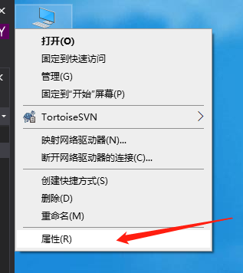

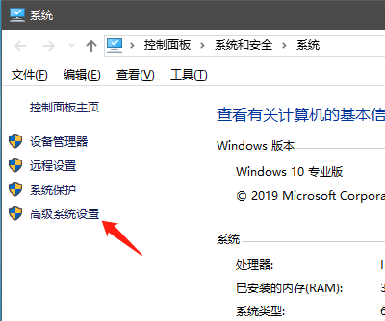

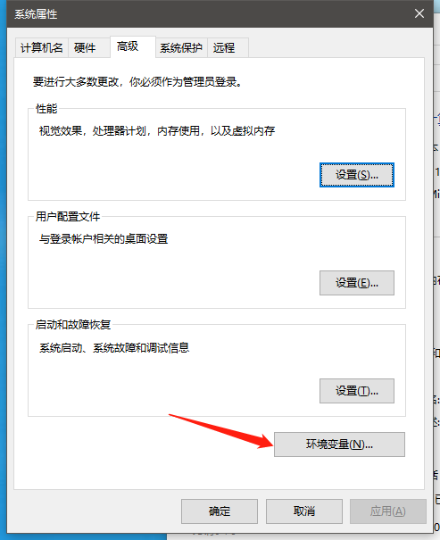

# 新建ANT_HOME变量

## 打开新建系统变量面板

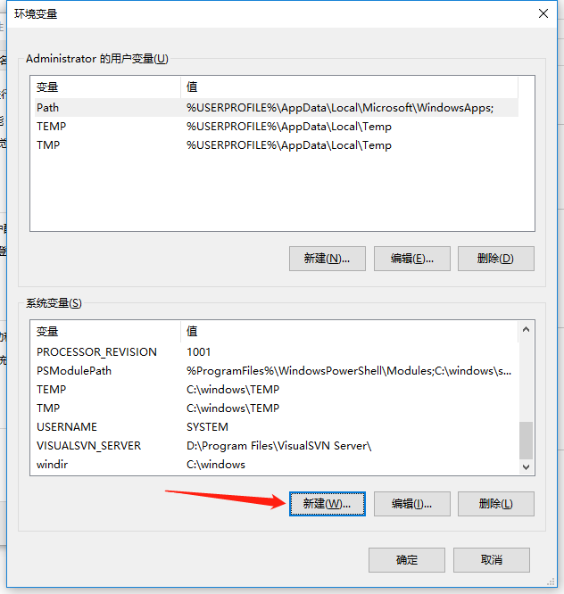

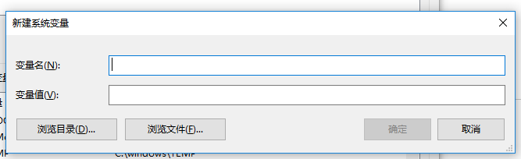

## 填写变量参数

变量名：ANT_HOME

变量值：**ant的安装路径，**注意这个地方不要填错了。

点击“确定”按钮保存新建的系统变量

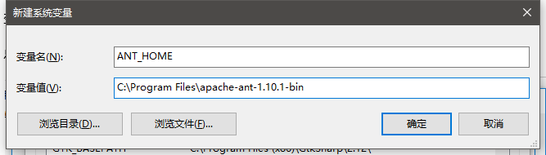

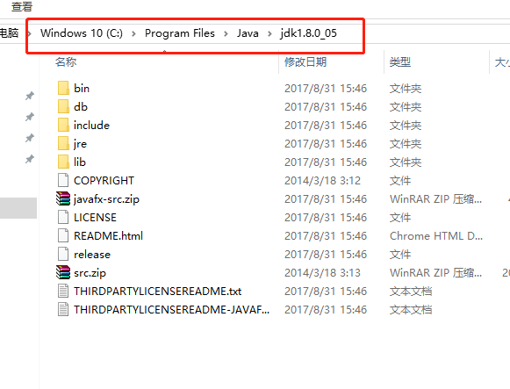

# 修改Path变量

## 打开系统Path变量

找到变量名称为Path的系统变量，点击“编辑”按钮

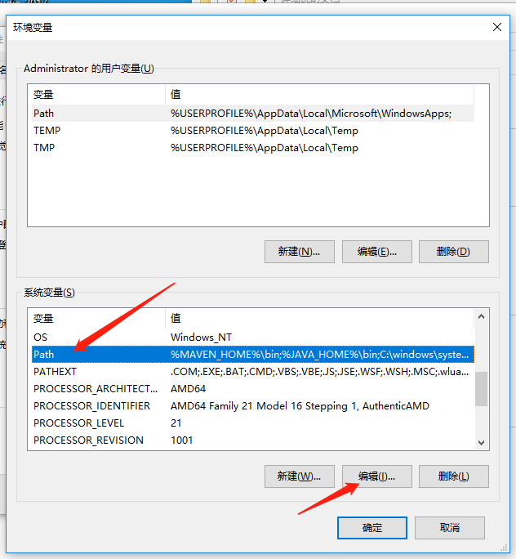

## 添加Ant配置

点击“新建”按钮，填入%ANT_HOME%\bin。点击“确定”按钮保存修改后的系统变量。

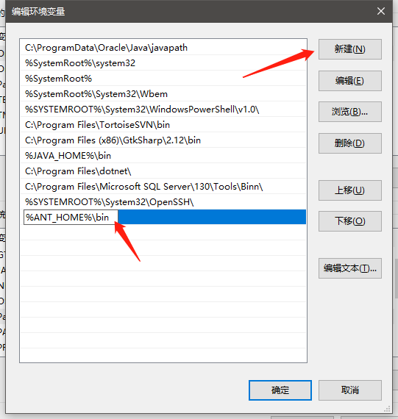

# 保存修改后的系统变量

一路点“确定”按钮，保存全部修改。**一定要点“确定”，如果不小心点错了，恭喜你，获得再来一次奖励。**

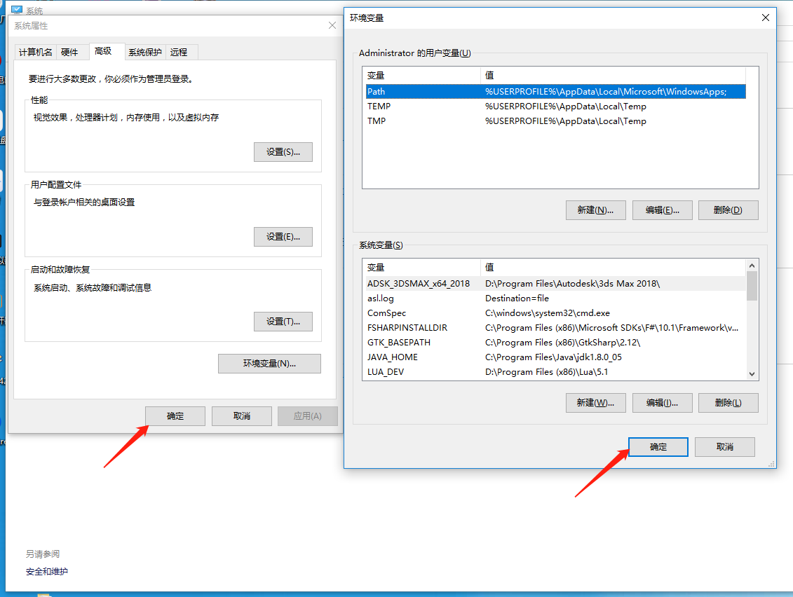

# 检验配置结果

## 打开windows命令行

### 方法一：Windows窗口处，点鼠标右键，选择“命令提示符”

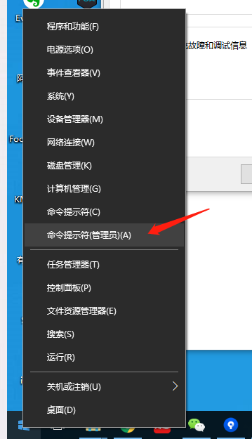

### 方法二：点击Windows图标，直接输入cmd，进入查找功能，选择“命令提示符”

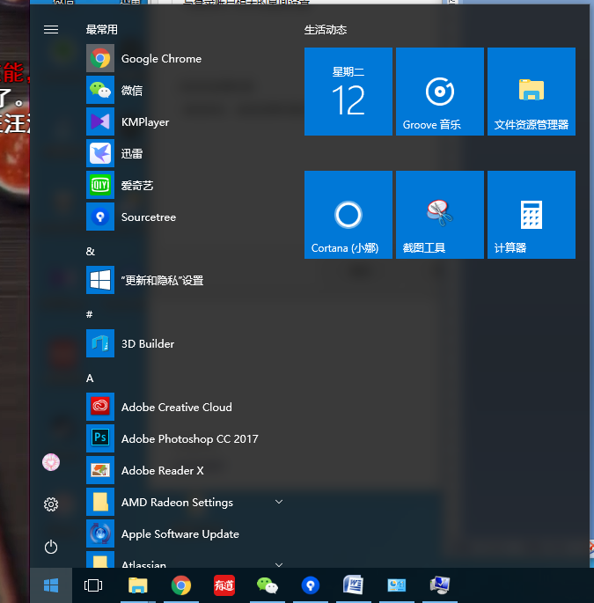

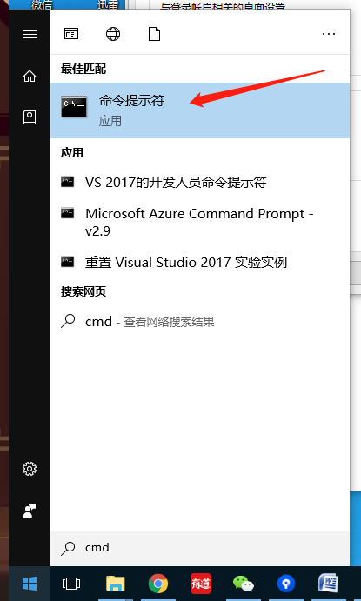

## 验证ant

在命令行中输入ant，然后按回车键，如果出现以下信息则验证通过，否则请重新配置环境变量

